
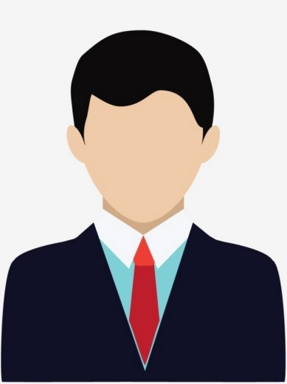
3х4 – 4 шт.
РЕКОМЕНДУЕМЫЙ ОБРАЗЕЦ ФОТОГРАФИЙ
Аккуратная причёска, без головного убора, тёмный костюм, светлая однотонная рубашка, однотонный галстук.
4,5х6 – 2 шт.

